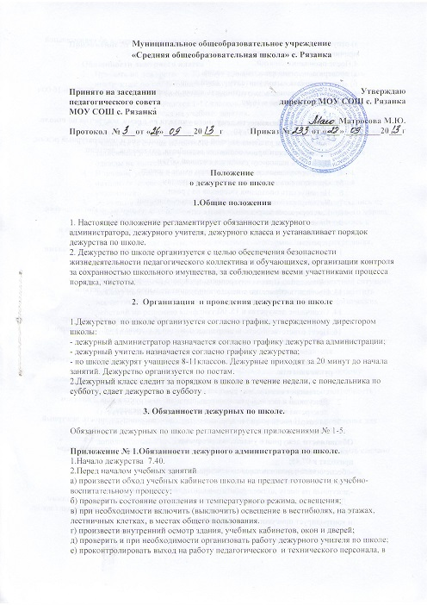

з) отпускать учащихся из школы по предъявлении ими документов об уважительной причине оставления занятий.
4.После окончания занятий:
а) проверить наличие классных журналов;
б) контролировать вывод учителями детей в гардероб.
6. Несет ответственность за сохранность жизни и здоровья учащихся с 08.00 до 16.00ч
7.Окончание дежурства в 16.00.

Приложение № 2 Обязанности дежурного учителя во время дежурства по школе.
- Начало дежурства в 07. 40.
- Перед началом учебных занятий проверить: отопление и температурный режим, освещение, санитарное состояние вестибюля, раздевалок, лестниц.
- Проверить наличие у учащихся сменной обуви.
- Приучать учащихся здороваться при входе в школу.
- Организовать дежурство учащихся по постам.
- Не допускать опоздания учащихся на уроки.
- Не допускать нахождение в школе посторонних лиц.
- Категорически запрещается выпускать учащихся из школы до конца занятий.
- Фиксировать все нарушения Правил поведения учащихся.
- Обеспечить с помощью дежурных учащихся на постах во время уроков и перемен.
- Быть корректным и доброжелательным в общении с учащимися, родителями, сотрудниками и гостям школы.
- Регулярно проводить вместе с дежурным администратором рейды по соблюдению Правил внутреннего трудового распорядка для учащихся.
- Проводить совместно с педагогами воспитательную работу с детьми девиантного поведения.
- Окончание дежурства в 15. 00
- Запрещается покидать школу в рабочее время без разрешения директора.
- Несет ответственность за сохранность жизни и здоровья учащихся в период
с 07.40 до 15.00

Приложение № 3 Обязанности дежурного класса и дежурного классного
руководителя.
- В субботу, накануне дежурства, классный руководитель и староста класса составляют список дежурных на постах.
- Дежурный классный руководитель проводит инструктаж перед началом дежурства и следит за его выполнением в течение недели.
- За сохранность жизни и здоровья учащихся несет ответственность дежурный классный руководитель.
Обязанности дежурного учащегося по школе:
- являться на дежурство по школе к 07.40м, дежурные на посту у входной двери приходят к 07.45;
-обеспечивает порядок в школе в течение дня;
-иметь эстетичный внешний вид
-дежурный на посту должен работать в контакте с дежурным учителем.
Дежурный администратор находится в вестибюле, учителя, дежурные по этажам, занимают свои посты, дежурный классный руководитель периодически обходит школу и контролирует присутствие дежурных учащихся.

Приложение № 4 Инструкция для дежурного класса

Обязанности дежурного класса
- Прибыть на дежурство за 20 минут до начала первого урока, прослушать инструктаж по предстоящему дежурству, выяснить свой пост.
- Дежурный ученик совместно с классным руководителем проверяют наличие сменой обуви у учащихся 1-11 классов. Отсутствие сменной обуви не является причиной не допуска на учебные занятия.
- Дежурный ученик совместно с классным руководителем контролирует соответствие внешнего вида учащихся (в случае несоответствия внешнего вида учащихся (в случае несоответствия внешнего вида дежурный учитель записывает в дневник учащемуся замечание). Отсутствие делового стиля одежды не является причиной не допуска на уроки.
- В течение установленного срока во время перемен дежурные обязаны, находится на своих постах и не допускать нарушений норм поведения учащимися.
- Дежурные должны следить и добиваться того, чтобы учащиеся спускались не спеша, держась за перила поднимались по правой стороне лестничного марша..
- Дежурные должны следить за тем, чтобы учащиеся бережно относились к школьному имуществу.
- Дежурные следят за тем, чтобы учащиеся не открывали окна в рекреациях, туалетах школы, распределительные щитки электричества.
- Дежурные следят за тем, чтобы учащиеся не устраивали игр, потасовок на лестничных площадках, не переваливались через перила.
- Дежурные должны оперативно доложить о создавшейся конфликтной ситуации любому поблизости находящемуся учителю для того, чтобы предотвратить несчастный случай. Самостоятельно не предпринимать никаких физических действий по решению конфликта.
- Дежурные о любом несчастном случае обязаны оперативно поставить в известность классного руководителя.
- Дежурные обо всех посторонних предметах, посторонних лицах информируют дежурного администратора, дежурного классного руководителя.
Права
- Дежурные имеют право в корректной форме сделать замечание любому ученику, нарушающему требования, порядка в школе.
- Дежурный принимающий пост, может отказаться от приема и потребность уборки, если предыдущие дежурные оставили его в беспорядке.
Ответственность
- За неисполнение или нарушение самими дежурными Правил поведения для учащихся и настоящей инструкции дежурный класс назначается на дополнительный срок дежурства.
2. За некачественно проведенное дежурство дежурным учащимся может быть сделано замечание.
4. Меры поощрения за хорошее дежурство

1.Объявление благодарности за хорошее дежурство.
2. Поощрение лучшего дежурного класса в конце года.

5. Взаимоотношение
Дежурные ученики:
- Дежурят по графику, составленному классным руководителем.
- Информируют по необходимости директора, зам.директора по воспитательной работе, зам.директора по учебно-воспитательной работе, заведующего хозяйством, классного руководителя о всех чрезвычайных происшествиях в школе, связанных с жизнью и здоровьем учащихся.

Приложение № 5 Инструкция для дежурного по столовой
- Дежурство осуществляется по графику, утвержденному директором в начале учебного года.
- Вход в столовую без верхней одежды и в сменной обуви.
- Питание учащихся производится по графику.
- После еды каждый ученик убирает свою посуду на отдельный стол.
- В столовой учащиеся обязаны соблюдать тишину

Приложение № 6 Инструкция для дежурного по классу.
1. Цели и задачи.
1. Главная задача дежурства по классу – обеспечить систематическую ежедневную уборку класса, подготовку классного оборудования к уроку.
2. Одна из важнейших целей дежурства по классу – развитие самоуправления и самообслуживания в коллективе.
2. Общая организация дежурства по классу.
  - Дежурят по классу в порядке установленной очереди все ученики по два человека одновременно в продолжение недели.
  - График дежурства по классу утверждается классным собранием и вывешивается в классном уголке.
Обязанности дежурных по классу
- Дежурные обязаны, принимая класс тщательно проверить состояние помещений и мебели.
- Перед началом уроков дежурные обеспечивают готовность класса к учебным занятиям, готовят мел, тряпку.
- Одна из важнейших обязанностей дежурных добиться от каждого ученика бережного отношения к школьной собственности и в случае надобности требовать, чтобы ученик, портивший мебель, помещение сам приводил их в порядок.
- Во время перемен дежурные добиваются своевременного выхода всех учащихся из класса, обязательно проветривают помещение, готовят доску, проводят по мере надобности малую уборку класса.
- Дежурные обязаны сдать классные помещения следующей смене в полном порядке.
Права дежурных.
- Дежурный имеет право сделать замечание любому ученику, нарушающему единые требования школы.
- По докладу дежурного классному руководителю и совету класса может быть может быть вынесено дисциплинарное взыскание.

- Меры дисциплинарного взыскания

6. 1. За неисполнение данного положения к обучающимся могут применятся меры дисциплинарного взыскания: замечание, выговор.
6. 2. Меры дисциплинарного взыскания не применяются к обучающимся по образовательной программе начального общего образования, а также к обучающимся с ограниченными возможностями здоровья (с задержкой психического развития и различными формам и умственной отсталости).
6.3. Не допускается применение мер дисциплинарного взыскания к обучающимся во время их болезни, каникул, академического отпуска, отпуска по беременности и родам или отпуска по уходу за ребенком.
6. 4.При выборе меры дисциплинарного взыскания школа должна учитывать тяжесть дисциплинарного проступка, причины обстоятельства, при которых он совершен, предыдущее поведение обучающихся, его психофизическое и эмоциональное состояние, а также мнение совета обучающихся, совета родителей.

